Лети, наша песня | Лети, наша песня  (женский дуэт + пианино)  01 Город мой на вершине горы 5:37  02 Сколько звуков вокруг 3:13  03 О если б ты узнал 3:20  04 Музыка 2:59  05 Когда, предвидя близкую разлуку 2:36  06 К ранам Твоим 3:10  07 Как лань желает 4:20  08 Музыка (О молитва) 1:35  09 Наши годы идут незаметно 2:11  10 Я шёл как все пустынною страной 3:40  11 Научи нас, Боже, состраданию 3:34  12 Лети, наша песня 4:20  13 Господь, я Тебе благодарен 3:09  14 Я б не хотел, о мой Господь 5:05  15 Мне хорошо в зависимости этой 3:16 |  | Лети, наша песня
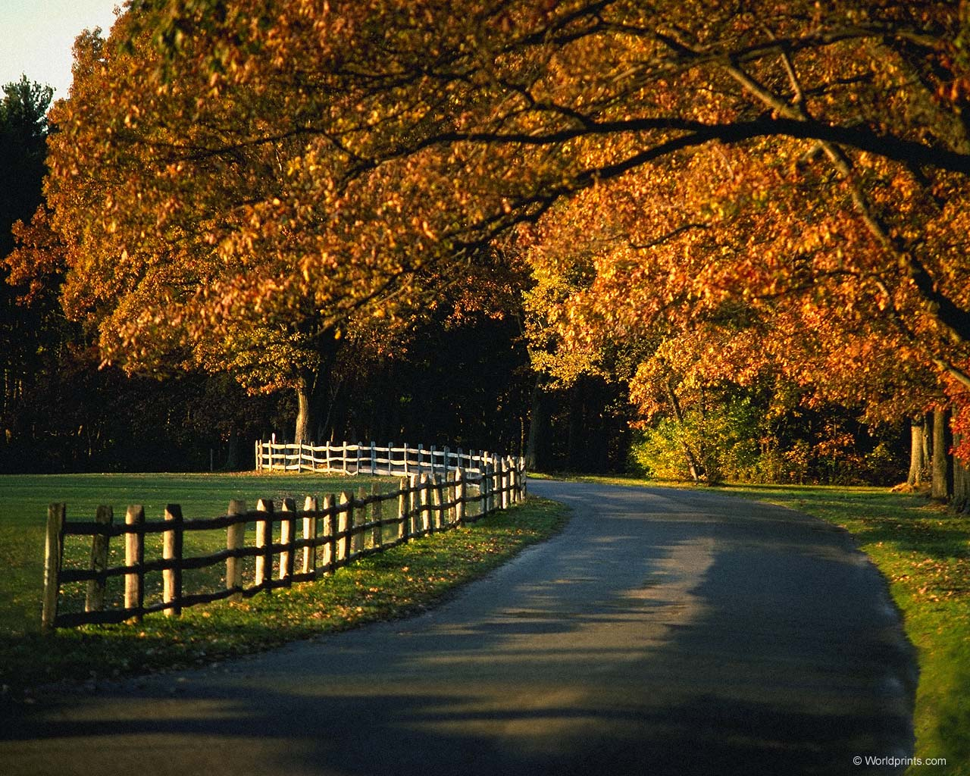

Лети, наша песня
(женский дуэт + пианино)

